Medieninformation

Ko je ovde idiot – (dt. Wer ist hier der Idiot?)
Eine Komödie des Absurden nach Motiven des Einakters von Muza Pavlova

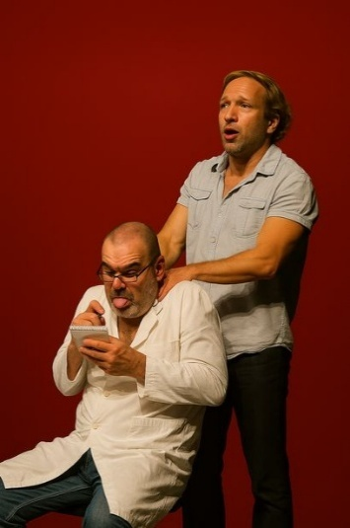
Was muss ein Mann alles tun, um heiraten zu dürfen?
Anfang des 20. Jahrhunderts musste er sogar beweisen, dass er kein Idiot ist! Nach einer stürmischen Junggesellenparty sucht der zukünftige Bräutigam (Milan Kalinić) den Psychiater (Srđan Ivanović) auf, um eine einfache Bescheinigung zu bekommen – überzeugt davon, dass es sich nur um eine Formalität handelt. Doch je länger das Gespräch dauert, desto dünner wird die Grenze zwischen normal und verrückt. Der Psychiater, müde von endlosen Reihen von Patienten, beschließt, diesen „Routinebesuch“ in eine gründliche Untersuchung zu verwandeln. Und hier beginnt ein ungewöhnliches Spiel – ein geistreiches Duell zwischen Vernunft und Wahnsinn, Formalität und Freiheit, Mensch und System. Durch eine Reihe komischer Situationen führt uns das Stück zu der Frage: Wer ist hier eigentlich der Idiot – derjenige, der die Fragen stellt, oder derjenige, der versucht, sie zu beantworten?
„Wer ist hier der Idiot?“ ist eine witzige, scharfsinnige und intelligente Komödie des Absurden, die mit Humor unseren Alltag entlarvt – eine Welt, in der Papiere wichtiger sind als gesunder Menschenverstand und eine Bescheinigung oft mehr zählt als der Mensch selbst. Das Publikum ist nicht nur Zuschauer, sondern aktiver Teilnehmer an einer Geschichte, die sich von Abend zu Abend verändert und jedes Mal ein einzigartiges Theatererlebnis schafft. Seit über zwanzig Jahren füllt diese Komödie die Theater in ganz Serbien und im Ausland, begeistert das Publikum mit ehrlichem Humor, lebendiger Schauspielkunst und wiedererkennbaren Alltagssituationen. Jede Aufführung bringt neue Portionen Lachen, Überraschungen und Herzlichkeit – ein Erlebnis, das man einfach nicht verpassen darf!

mit Milan Kalinić und Srđan Ivanović

in serbischer Sprache

Termin: 25.1.2026
Beginn: 19:30 Uhr
Preise: Euro 35,-/30,-

Kartenvorverkauf: 1040 Wien, Argentinierstraße 37
von Montag bis Samstag von 13.00 bis 18.00 Uhr
Karten Hotline: 01/501 65/13306
www.akzent.at
Pressefotos in 300dpi und –texte für Ihre Ankündigung stehen auf unserer Website www.akzent.at in unserem Pressebereich zur Verfügung.

